Jueves
09
de marzo

1º de Secundaria
Matemáticas

Representaciones gráficas de variaciones lineales

Aprendizaje esperado: analiza y compara situación de variación lineal a partir de su representación tabular, gráfica y algebraica. Interpreta y resuelve problemas que se modelan con este tipo de variación.

Énfasis: resolver problemas que se modelan con situaciones de variación lineal a partir de su representación gráfica.

¿Qué vamos a aprender?

Resolverás problemas que se modelan con situaciones de variación lineal a partir de su representación gráfica.

Para ello, en esta sesión podrás obtener elementos que te permitan resolver problemas que se presentan en situaciones cotidianas, como la compra de lápices y su costo, el consumo de energía eléctrica y lo que se paga por ella, la distancia recorrida de tu casa a la escuela y el tiempo que tardas en hacerlo, entre muchos otros, que corresponden a situaciones de variación lineal que se estudiaron en la sesión anterior.

¿Qué hacemos?

Para iniciar esta sesión, observa el siguiente audiovisual hasta el minuto 3:22, en el que se explican las principales características de las situaciones de variación lineal. Toma nota de la información que consideres relevante.

- Diversos tipos de variación.
https://www.youtube.com/watch?v=MER5prjQVCo

De lo que pudiste identificar en el video, es importante resaltar que, a una variación proporcional directa, al graficarla en un plano cartesiano, le corresponde una recta que pasa por el origen, es decir, pasa por las coordenadas (0, 0).

Las variaciones lineales que tienen una expresión algebraica de la forma y = ax, siempre pasan por el origen; la literal "a" indica la constante de proporcionalidad.

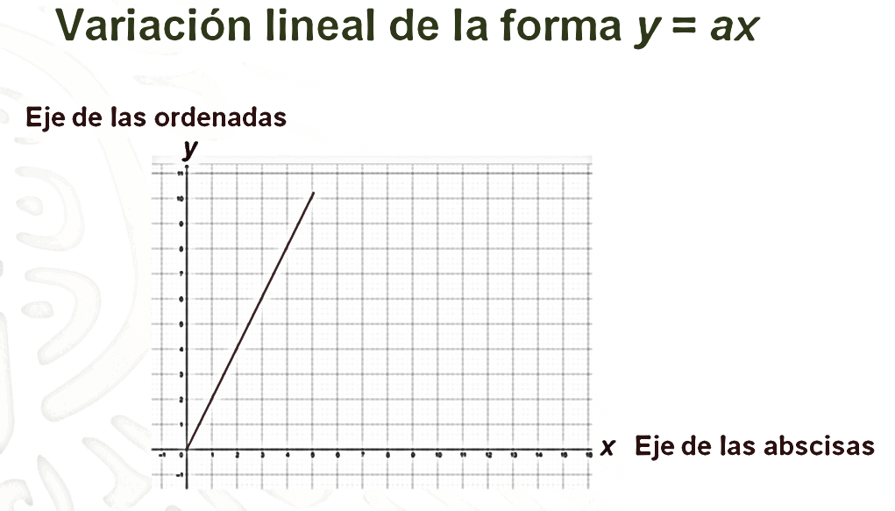

Mientras tanto, la gráfica de una recta que no pasa por el origen no representa una variación directamente proporcional. Su expresión algebraica es de la forma y = ax + b, donde "a" es la pendiente o razón de cambio y "b" representa la ordenada al origen; es decir, determina el lugar donde la gráfica de la recta interseca al eje "y" o de las ordenadas. Si varía "b", entonces la gráfica tendrá un efecto de desplazamiento vertical sobre el plano.

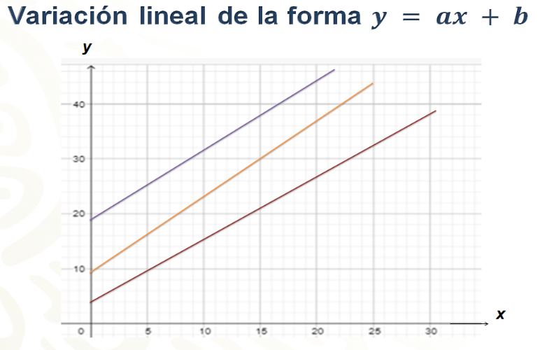

A continuación, verás cómo se presentan estos conceptos en diversas situaciones.

Ten en cuenta que, para resolver un problema, lo primero que se hace es leer con mucha atención para definir los datos del problema, las preguntas que debes responder, así como su posible planteamiento de solución. En cada situación planteada toma nota de la información e intenta resolver lo que se te plantea. Conforme vaya avanzando la sesión podrás ir verificando tus resultados.

Primer problema.

Esteban vende tortas ahogadas, que es un platillo típico de Jalisco. Para surtirse del pan que utilizará durante el día, tiene tres opciones para comprarlo: la panadería de su colonia, el supermercado o la panadería del centro del lugar.

Primero se consideran los datos de la panadería de la colonia, donde la pieza de pan cuesta 2 pesos, y se ordena la información en una tabla de datos.
¿Qué es lo que se debe hacer para encontrar el costo del pan?

La respuesta es la multiplicación del costo del pan por las piezas que necesita; entonces, ¿cuál es la expresión algebraica que representa esta situación?

La expresión algebraica es y = 2x. En la tabla, en la primera columna se coloca el número de piezas de pan, que representa la variable independiente "x", considerando 0, 1, 2, 3, 4, 25 y 40 piezas; en la segunda columna el costo, que depende del número de piezas que se compren y que representa a la variable "y", y = 2x, y en la tercera columna se escriben las parejas ordenadas (x, y) que se forman en cada caso.

Así, se tiene que, para cero piezas de pan el costo es igual a 2 por cero igual a cero, la coordenada correspondiente es (0, 0); para una pieza de pan el costo es de 2 pesos y la coordenada es (1, 2); para 2 piezas, "y" es igual a 4, y la coordenada es (2, 4); y así sucesivamente para cada caso de la tabla, hasta llegar a 45 piezas, que cuestan 45 por 2 igual a 90 pesos, la coordenada correspondiente es (45, 90).

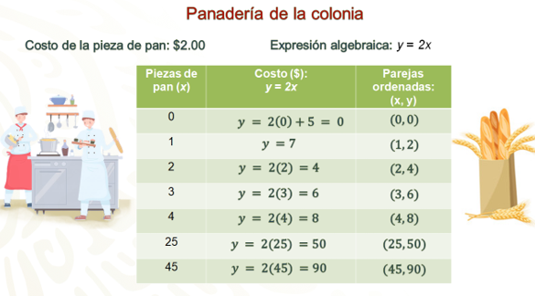

La segunda opción para que Esteban compre el pan es la panadería del supermercado. En este caso, el costo es el mismo, 2 pesos, pero ahí tiene que pagar 5 pesos del estacionamiento. Hay que organizar la información en una tabla de datos.

Observa que la expresión algebraica que representa esta variación lineal también considera que el costo de la pieza de pan es de 2 pesos, pero a diferencia de la anterior, se agrega el costo del estacionamiento, que son 5 pesos; por ello, se obtiene la expresión algebraica y = 2x + 5. Para completar la tabla, se considerarán los mismos valores para "x" del caso anterior.

Sustituyendo valores en la expresión algebraica, se tiene que para cero panes el costo es de cinco pesos, porque, aunque no compre nada, en caso de ir al supermercado, tiene que pagar el estacionamiento; la coordenada correspondiente es (0, 5); para una pieza, y = 2(1) + 5, coordenada (1, 7); para 2 piezas, "y" es igual a 9 pesos y la coordenada correspondiente es (2, 9). Se complementa la tabla de la misma manera, hasta 45 piezas, cuyo costo sería de 95 pesos y la coordenada correspondiente es (45, 95).

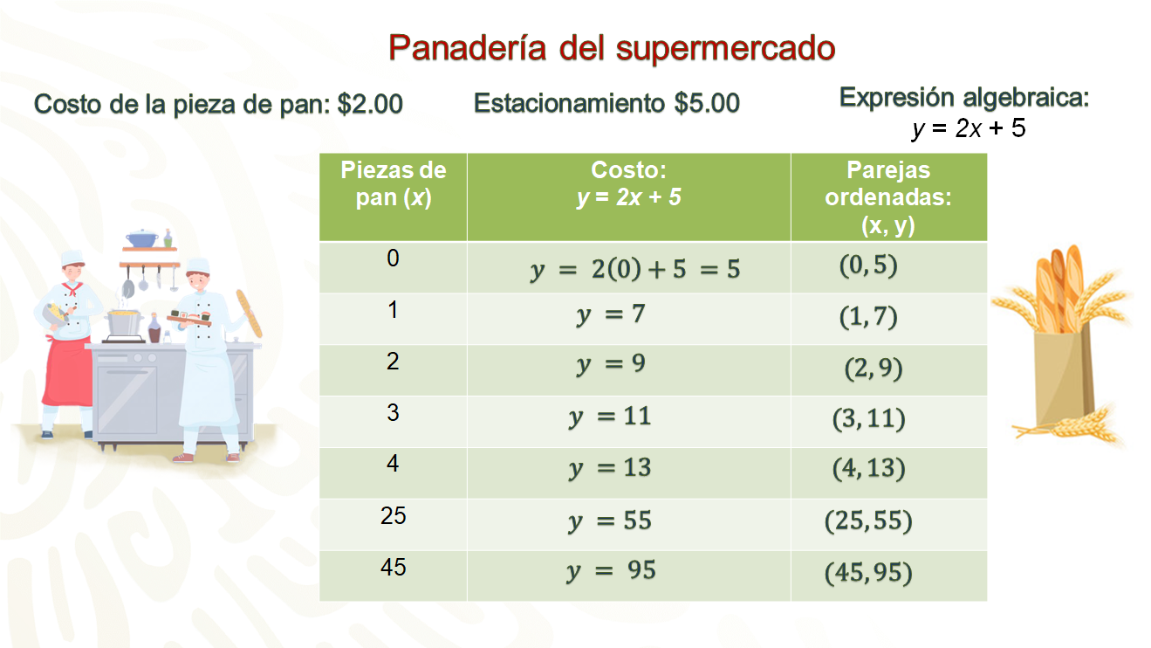

Ahora llegó el momento de graficar los datos de las dos opciones revisadas.

Como sabes, el plano cartesiano se construye con dos ejes perpendiculares: el eje horizontal, llamado de las "x" o de las abscisas, y el eje vertical, llamado de las "y", que también se le nombra eje de las ordenadas.

¿Qué pasa al representar gráficamente cada una de las situaciones anteriores?

Aunque el costo del pan es el mismo, el incremento por el costo de estacionamiento cambia la expresión algebraica y también la gráfica de la situación.
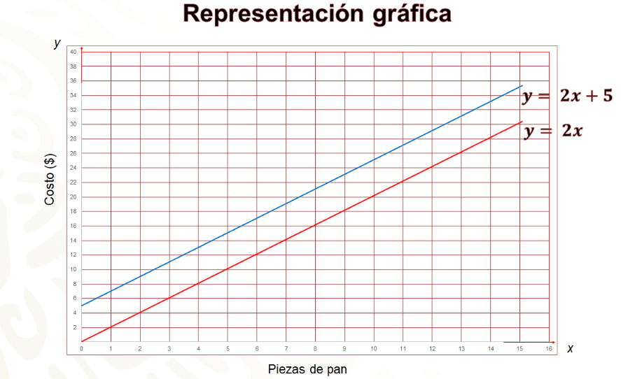

En la gráfica se puede observar una recta roja que describe lo que sucede con el costo del pan en la panadería de la colonia, que corresponde a una proporción directa, ya que pasa por el origen; mientras que la recta azul que muestra lo que sucede en el supermercado corta al eje de las ordenadas en el punto (0, 5); es decir que también es una variación lineal pero no una proporción directa.

Entonces, ¿qué sucede?, ¿A qué se debe el cambio?

Se debe a que la expresión y = 2x representa una variación directamente proporcional, mientras que la expresión y = 2x + 5 representa una variación lineal que no es proporcional, ya que es de la forma y = ax + b.

Considerando que Esteban tiene una tercera opción para comprar su pan, que es la panadería del centro, la cual es su preferida, porque el pan tiene una mejor consistencia y textura. Ahí la pieza cuesta 2 pesos, pero el costo del estacionamiento es de 10 pesos.

Se te invita a que determines la expresión algebraica que representa la situación y que elabores la tabla de datos y la gráfica que se obtiene. Anota tus respuestas, y si tienes oportunidad, compártelas con tu maestra o maestro a distancia.

Ahora revisa otra situación.
Ana María enviará varias cajas con medicamentos y víveres a un hospital comunitario de una localidad lejana. Para ello, revisa los costos de tres empresas de servicio de paquetería.

Manda-2, $1.00 por cada kilogramo del paquete, más $50.00 de tarifa base.
Embarque-x, $3.00 por kilogramo del paquete.
Bala-pack, $2.00 por kilogramo, más $25.00 de tarifa base.

¿Qué empresa le conviene más a Ana María para enviar las cajas?

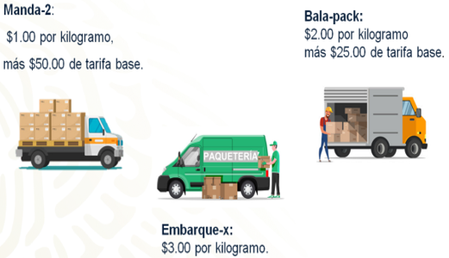

En el siguiente plano cartesiano se muestra la relación del pago por envío (en pesos), y de acuerdo con la masa del paquete, en kilogramos, correspondientes a las tres empresas de servicio de paquetería.

¿Puedes identificar la recta que representa la gráfica de cada empresa?

Observa.

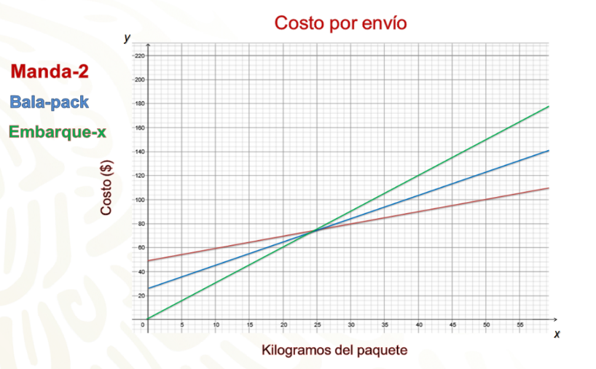

En la recta roja corresponde a Manda-2, ya que, de inicio, tiene un costo de 50 pesos de cobro base y 1 peso por cada kilogramo.

La azul corresponde a Bala-pack, que cobra de base 25 pesos y 2 pesos por cada kilogramo.

La verde representa a Embarque-x, pues no cobra nada de inicio, por ello, pasa por el origen.

Para responder la pregunta acerca de cuál es la empresa que más conviene para enviar las cajas, se deben complementar las tablas para obtener los costos por kilogramo. Para ello, se considera que la expresión algebraica que representa a cada una de las empresas son las siguientes:

Para Manda-2 es y = x + 50. En este caso, tiene un costo por kilogramo, por lo que se tiene 1x que es igual a "x", pero tiene un pago inicial de 50 pesos que se suma a la masa del paquete.

En el caso de Embarque-x es y = 3x, ya que el costo por kilogramo es de 3 pesos y no hay pago inicial.

Y para Bala-pack es y = 2x + 25, dado que el costo por kilogramo es de 2 pesos, pero cobran un pago por envío de 25 pesos.
Ahora, hay que completar la tabla correspondiente a la empresa Manda-2. Para el caso de las otras empresas, tú las irás elaborando en tu cuaderno.

En la tabla se consideran valores para "x", que representan los kilogramos del paquete, 1, 2, 3, 4, 25 y 50, mismos que se usarán para las otras empresas, y se calcularán los respectivos valores de "y", que representan el costo en pesos, para, al final, anotar las parejas ordenadas.

En el caso de la empresa Manda-2, para un paquete de un kilogramo el costo es de uno por uno más 50 igual a 51 pesos; para 2 kg es de 52 pesos; para 3 kg el costo es de 53 pesos; para 4 kg, de 54 pesos; para 25 kg, de 75 pesos, y para 50 kg, de 100 pesos. Y a partir de estos resultados se obtienen las parejas ordenadas correspondientes.

Se completará la tabla de la empresa Embarque-x. Para un paquete de un kilogramo, el costo es de 3 pesos; para uno de 2, 6 pesos; para uno de 3, 9 pesos; para uno de 4, 12 pesos; para uno de 25 kilogramos es de 75 pesos y, finalmente, para uno de 50 kg, 150 pesos.

Ahora, completa la tabla de la empresa Bala-pack para poder compararlas y responder a la pregunta, ¿qué empresa conviene más contratar?

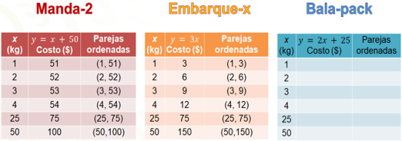

Tienes que comparar los valores obtenidos para las tres empresas en la siguiente tabla, considerando las parejas ordenadas que resultaron en cada caso. ¿Qué es lo que observas?, ¿Qué empresa es más cara?, ¿Cuál más económica?

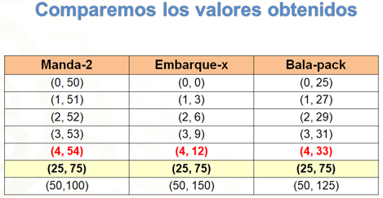

Como puedes ver en la tabla, la empresa que ofrece el mejor precio en paquetes menores a 25 kilogramos es Embarque-x, pero después de los 25 kilogramos ya no conviene, pues la que ofrece el mejor costo es Manda-2, con lo cual se da respuesta al problema de Ana María.

Analiza la información, ¿qué sucede en las tres empresas en paquetes de 25 kilogramos?

Revisa, ahora las gráficas iniciales para verificar la respuesta original y la anterior.

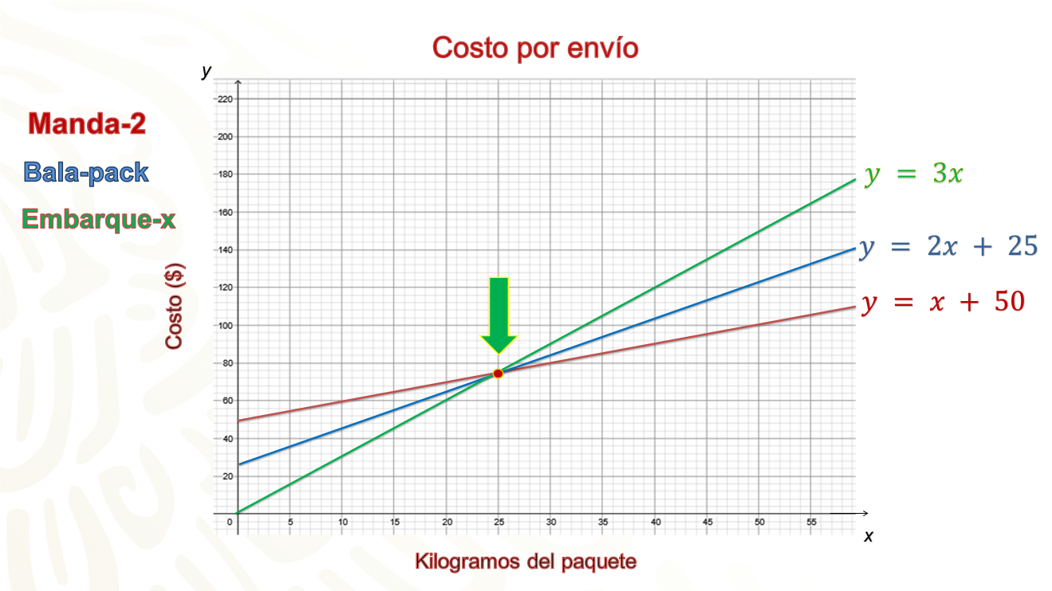

Puedes observar que el costo de un paquete de hasta 25 kilogramos es menor en la empresa Embarque-x, representada por la recta verde. También se puede apreciar que las tres empresas ofrecen el mismo precio por un paquete de 25 kilogramos, ya que es el punto en que coinciden las tres rectas.

¿Qué sucede con los precios de los paquetes mayores de 25 kilogramos?

La situación cambia, pues se puede advertir que, a partir de ahí, los precios que ofrecen las empresas se invierten y la empresa que tiene el mejor precio es Manda-2, representada por la recta roja.

La manera en que aumenta o crece cada recta está definida por la literal "a" de la expresión general y representa a la pendiente de cada recta o la razón de cambio de la función, que, como puedes ver en la expresión y = 3x, es mayor.

Para ahondar en la interpretación de las características de una relación de variación lineal que puede ser de proporcionalidad directa y diferenciarla de una que no lo es, analiza la siguiente situación que se presenta en una unidad habitacional.

Con la finalidad de ahorrar agua, en cierta localidad hay suministro de este líquido únicamente durante cinco horas al día. Las siguientes gráficas representan la relación del tiempo (horas) y la cantidad de agua (litros) que se da en el llenado de una cisterna de una unidad habitacional, en cuatro días diferentes.

Analiza las gráficas para responder las siguientes preguntas:

- ¿Qué días la cisterna tenía agua cuando inició el suministro?
- ¿Qué día el suministro no fue constante durante las 5 horas?
- ¿Qué día salió el agua con más presión?
- ¿Cómo se manifiesta esto en la gráfica?
- ¿Qué días la cantidad de agua en la cisterna es directamente proporcional al tiempo de suministro?

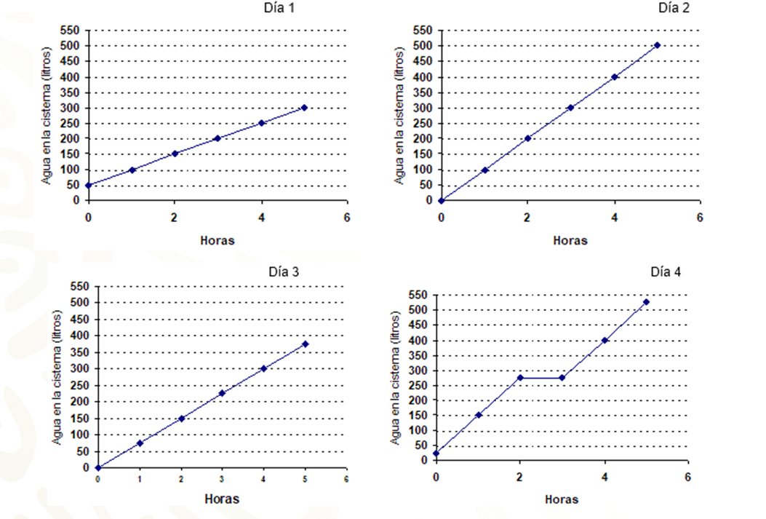

Lograste identificar las características en cada gráfica, ¿cuál representa cada pregunta planteada?

Observa nuevamente las gráficas y responde las preguntas.

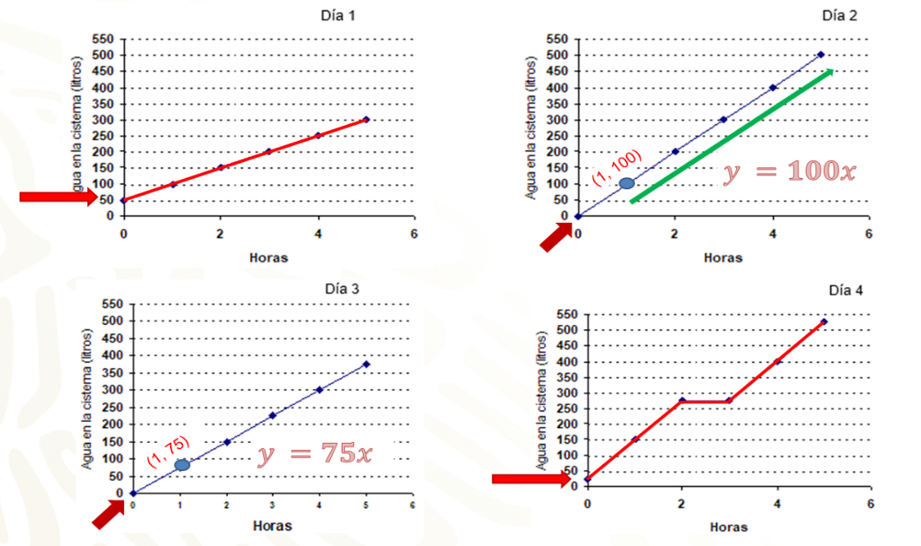

¿En qué días la cisterna tenía agua cuando inició el suministro?

En el día uno, la cisterna empezó a llenarse cuando ya contenía 50 l de agua. El día cuatro también empezó a llenarse cuando ya contenía 25 litros. Estos valores indican la ordenada al origen; es decir, el punto donde las rectas cortan al eje de las "y" en cada caso. En el caso del día 1, la gráfica sí representa una relación de variación lineal de la forma y = ax + b.

Para la pregunta ¿qué día el suministro no fue constante durante las 5 horas?

Analiza el caso del día 4. Éste no representa una variación lineal, ya que la línea no es una recta; es decir, su crecimiento no es constante. Observa en la gráfica que, al llegar a la segunda hora, se detuvo el suministro de agua durante una hora.

Ahora hay que responder las preguntas: ¿qué día salió el agua con más presión? y ¿cómo se manifiesta esto en la gráfica?

Analiza la gráfica del día dos. Como puedes observar, representa el día en el que el agua cayó con más presión, por lo que se llena más rápido en menos tiempo. Esto se aprecia por la inclinación de la recta, es decir, es la recta con mayor pendiente o razón de cambio.

Y para las últimas preguntas, ¿qué día salió el agua con más presión?, ¿cómo se manifiesta esto en la gráfica? y ¿qué observas en las gráficas de los días 2 y 3?

En esos días, el llenado representa una relación de variación proporcional, ya que en ambos casos la recta pasa por el origen, la coordenada (0, 0). En el día dos, se puede observar que, por cada hora, se vierten 100 l; mientras que en el día tres por cada hora caen 75 l.

¿Podrías obtener las expresiones algebraicas de las gráficas de variación de los días 2 y 3?

En el caso del día 2, la expresión algebraica que define a la recta es y = 100x.

¿Qué expresión algebraica representa el llenado de la cisterna en el día 1? En casa analiza la gráfica y define la expresión correspondiente. En el caso del día 4, al no ser constante el llenado, no hay una expresión algebraica única que represente la situación.

¿Cómo vas? ¿Han quedado claras las actividades que has realizado sobre relaciones de variación lineal?

Es momento de recuperar los conocimientos adquiridos en esta sesión. Toma nota de la información.

La relación de variación lineal es la relación que existe entre dos conjuntos de variables, en la que los valores que tome una de las variables "y" dependen de los valores que tome la otra "x". Una relación de variación lineal es una función de la forma y = ax + b, donde "a" representa la pendiente de la recta o razón de cambio y "b" la ordenada al origen.

Las expresiones algebraicas de la forma y = ax dan lugar a una recta que pasa por el origen.

Toda recta que pasa por el origen corresponde a una variación proporcional directa. En el ejemplo, la expresión algebraica es y = 2x.

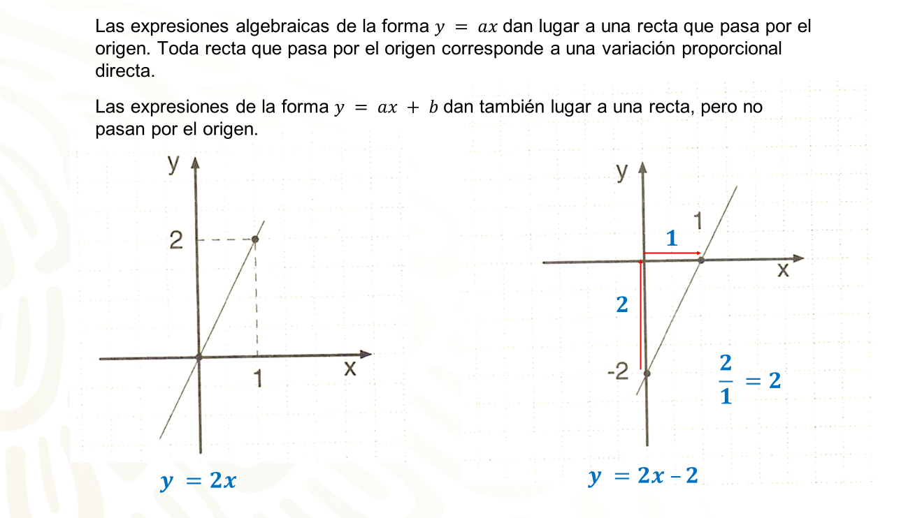

Las expresiones de la forma y = ax + b dan también lugar a una recta, pero no pasan por el origen, por lo que no representan una variación de proporcionalidad directa.

En la gráfica de arriba se observa, "b" es igual a 2 negativo y para la pendiente a razón de cambio, se mueve de (0, 2 negativo) a (1, 0); para ello, se avanza 2 unidades hacia arriba y una a la derecha, al dividir 2 entre 1, se obtiene la pendiente, que representa el valor de “a” es igual a 2. Por lo tanto, la expresión que modela la gráfica es y = 2x –2.

¿Te diste cuenta de que una imagen puede darte mucha información?

Sin duda, la representación gráfica de variaciones lineales puede proporcionar una gran cantidad de información, por eso es importante que tengas conocimiento de cómo interpretarlas.

Has concluido el tema del día de hoy.

El reto de hoy:

Se te invita a practicar escribiendo las expresiones algebraicas de una relación de variación proporcional directa y una variación lineal de la forma y = ax +b, con "b" diferente de cero. ¿En qué son diferentes? ¿Qué representan esas diferencias?

Para poner en práctica lo que has aprendido, se te propone el siguiente reto.

Analiza un par de gráficas, que se les llamará "A" y "B".

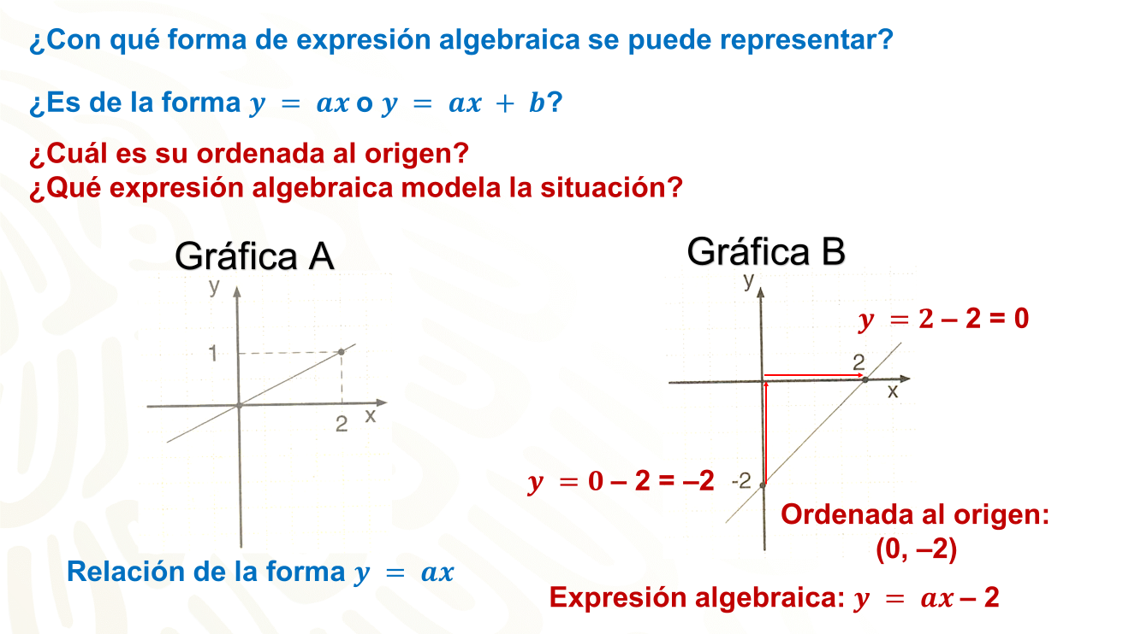

¿Con qué tipo de expresión algebraica se puede representar la gráfica "A"? ¿Es de la forma y = ax o y = ax + b?

Observa con atención. Se trata de una expresión algebraica de la forma y = ax, ya que pasa por el origen. Entonces se puede afirmar que representa una variación de proporcionalidad directa. Aunque cabe aclarar que una relación de proporcionalidad directa también representa una relación de la forma y = ax + b, con "b" igual a cero.

A continuación, analiza la gráfica "B". ¿Cuál es su ordenada al origen? ¿Qué expresión algebraica modela la situación?

Su ordenada al origen pasa por el punto (0, 2 negativo), por lo que su representación algebraica es de la forma y = ax + b; "b" es igual a 2 negativo.

Ahora determina la pendiente para obtener el valor de “a”. Tu segundo punto de referencia es (2, 0), lo que significa que se movió dos unidades hacia arriba y dos hacia la derecha; por lo tanto, se divide 2 entre 2 igual a 1. Significa que “a” es igual a uno. Por lo que la expresión algebraica es y = x – 2. Al sustituir "x" por 2 negativo y por cero, se puede comprobar, y = cero menos 2 negativo igual a 2 negativo y, y = 2 menos 2 negativo igual a cero.

Revisa este ejercicio.
Asimismo, se te invita a que revises en tu libro de Matemáticas de primer grado este tema. Resuelve los ejercicios que puedas para comprenderlo. Anota tus dudas. También puedes consultar otras fuentes o bien pedir apoyo y retroalimentación a distancia de tu maestra o maestro de esta asignatura, cuando te sea posible.

Por otro lado, concluye los ejercicios que hayan quedado pendientes y que se te pidió realizar en el desarrollo del tema.

¡Buen trabajo!

Gracias por tu esfuerzo.

Para saber más:
Lecturas

https://libros.conaliteg.gob.mx/secundaria.html

